LAPORAN PRAKTIKUM
Analisis dan Visualisasi Clustering Menggunakan Algoritma K-Means dengan Dashboard Streamlit
Studi Kasus: Global Earthquakes Seismic Telemetry
Nama : [isi nama]
NIM : [isi NIM]
Mata Kuliah : [isi mata kuliah]

1. Judul dan Tujuan Praktikum
Judul: Analisis dan Visualisasi Clustering Menggunakan Algoritma K-Means dengan Dashboard Streamlit.
Tujuan praktikum ini adalah agar mahasiswa mampu:
- mengambil dan memahami dataset numerik dari sumber terbuka;
- melakukan eksplorasi data untuk memahami pola distribusi;
- melakukan pra-pemrosesan data untuk clustering;
- menerapkan algoritma K-Means untuk mengelompokkan data;
- mengevaluasi hasil clustering dengan metrik dan visualisasi;
- menampilkan hasil analisis dalam dashboard interaktif menggunakan Streamlit.

2. Deskripsi Dataset dan Sumber Data
Dataset yang digunakan adalah Global Earthquakes Seismic Telemetry yang diambil dari Kaggle (https://www.kaggle.com/datasets/luthfimuthathohirin/global-earthquakes-seismic-telemetry). Data berisi catatan kejadian seismik global, mencakup 30 Juli 2025 hingga 13 Oktober 2026, dengan 10,000 baris dan 25 kolom. Kolom meliputi identitas dan waktu kejadian, koordinat dan kedalaman, magnitudo, ukuran kualitas pengukuran (nst, dmin, rms, gap), skor signifikansi (sig), flag tsunami, serta beberapa kolom kategorikal dan teks turunan (misalnya magnitude_severity_class, focal_depth_regime, tectonic_boundary_zone).
Fitur yang dipakai untuk clustering (tujuh fitur numerik):
- depth – kedalaman hiposenter (km)
- mag – magnitudo gempa
- sig – skor signifikansi kejadian
- nst – jumlah stasiun seismik yang merekam
- dmin – jarak horizontal ke stasiun terdekat (derajat)
- rms – root-mean-square residu waktu tempuh (detik)
- gap – celah azimut terbesar antar stasiun (derajat)
Latitude dan longitude tidak dipakai sebagai fitur clustering karena jarak Euclidean pada koordinat geografis tidak mencerminkan jarak sebenarnya; keduanya hanya dipakai untuk visualisasi peta. Kolom teks dan kolom kategorikal turunan tidak dipakai agar clustering murni berbasis ukuran numerik.
Ringkasan statistik fitur (data mentah, 10.000 baris):
Fitur | Rata-rata | Std | Min | Median | Maks
depth | 56.17 | 101.58 | 0.00 | 11.00 | 669.56
mag | 4.81 | 0.37 | 4.50 | 4.70 | 7.80
sig | 362.56 | 87.92 | 312.00 | 340.00 | 2910.00
nst | 66.78 | 46.86 | 0.00 | 55.00 | 566.00
dmin | 4.13 | 5.26 | 0.00 | 2.49 | 55.31
rms | 0.76 | 0.22 | 0.12 | 0.74 | 3.90
gap | 100.01 | 42.78 | 0.00 | 98.00 | 275.00

3. Hasil Eksplorasi Data (EDA)

3.1 Data hilang dan duplikasi
Pemeriksaan menunjukkan tidak ada nilai yang hilang (missing value = 0) dan tidak ada baris duplikat (0). Kolom type berisi 9.998 kejadian bertipe earthquake dan 2 kejadian bertipe landslide. Dua baris landslide bukan gempa sehingga dikeluarkan pada tahap pra-pemrosesan. Karena tidak ada data hilang, tidak diperlukan imputasi.

3.2 Distribusi fitur
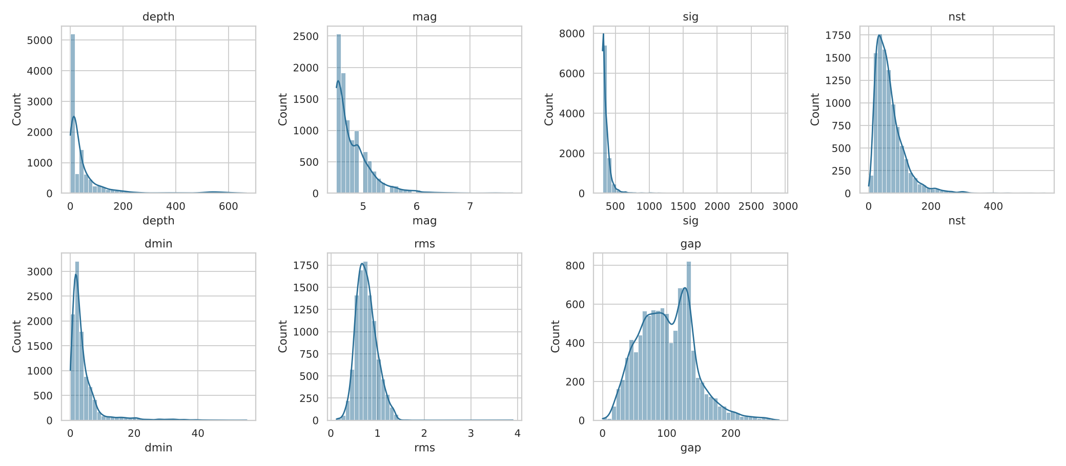
Gambar 1. Histogram tujuh fitur numerik
Analisis: Hampir semua fitur condong ke kanan. depth sangat condong (skewness 3.76): rata-rata 56,17 km jauh di atas median 11 km karena sebagian kecil gempa terjadi hingga sekitar 670 km. Hal serupa terjadi pada dmin (skewness 3,78), sig (10,35), mag (2,25), dan nst (2,08). Sebaliknya rms (0,42) dan gap (0,43) relatif simetris. Mayoritas gempa berskala moderat (median magnitudo 4,7), sedangkan gempa besar sangat jarang.
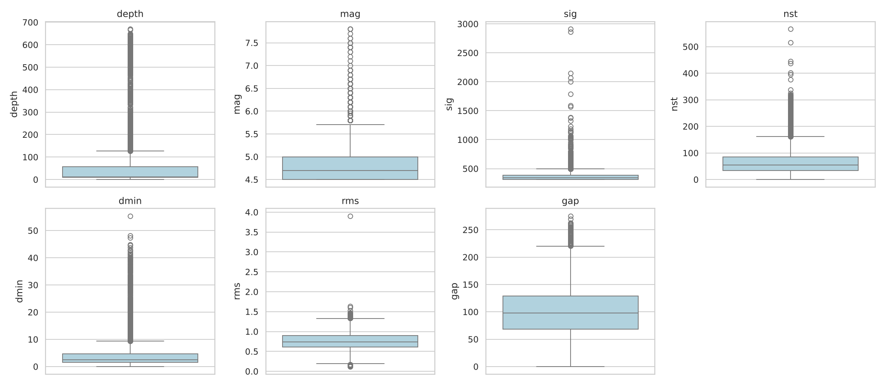
Gambar 2. Boxplot tujuh fitur numerik
Analisis: Boxplot memperlihatkan banyak titik di luar batas 1,5×IQR, terutama pada depth (±994 titik), dmin (±741), nst (±447), dan sig (±398). Titik-titik tersebut bukan kesalahan ukur, melainkan gempa dalam, gempa besar, dan event yang terekam jauh dari stasiun. Karena itu outlier dipertahankan (lihat Bab 4).

3.3 Hubungan antar fitur
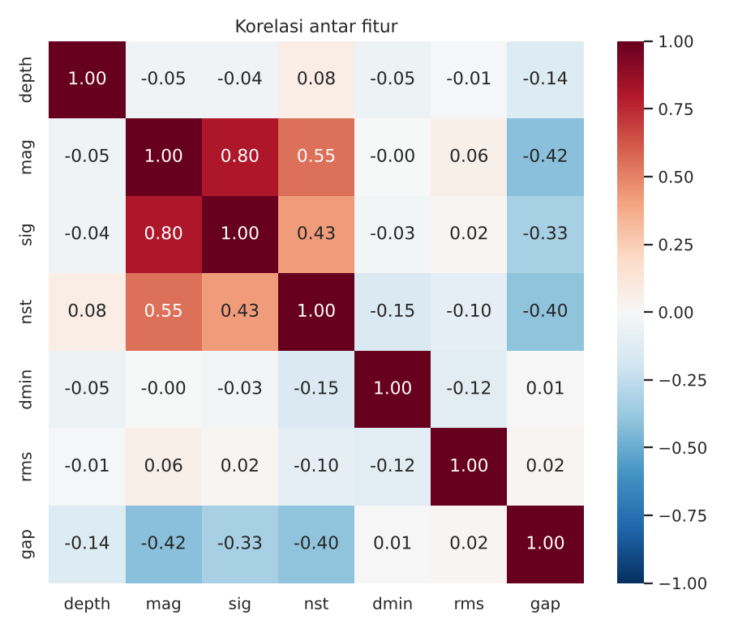
Gambar 3. Heatmap korelasi antar fitur
Analisis: Korelasi terkuat adalah mag–sig (r = 0,80) dan mag–nst (r = 0,55); gempa yang lebih besar menghasilkan skor signifikansi lebih tinggi dan direkam oleh lebih banyak stasiun. Korelasi negatif muncul pada gap dengan mag (−0,42), nst (−0,40), dan sig (−0,33): semakin besar gempa dan semakin banyak stasiun, semakin kecil celah azimut. Fitur depth, dmin, dan rms hampir tidak berkorelasi dengan fitur lain (|r| ≤ 0,15), sehingga membawa informasi yang berbeda.

3.4 Fitur yang paling berpengaruh
Berdasarkan EDA, fitur yang paling berpotensi membedakan kelompok adalah depth (variasi sangat besar dan tidak bergantung pada fitur lain) serta kelompok mag–sig–nst–gap (saling berkorelasi dan merepresentasikan ukuran gempa dan kualitas pemantauan). Dugaan ini dikonfirmasi oleh hasil clustering pada Bab 5.

4. Langkah Pra-Pemrosesan
- Memilih event bertipe earthquake: 10.000 baris menjadi 9.998 baris (2 landslide dibuang).
- Menghapus duplikasi: tidak ada duplikasi, sehingga jumlah baris tetap 9.998.
- Menangani missing value: tidak diperlukan karena tidak ada data hilang.
- Encoding: tidak diperlukan karena seluruh fitur clustering bertipe numerik.
- Outlier: tidak dihapus. Pada percobaan awal, penghapusan outlier dengan aturan IQR 1,5× menyisakan hanya 7.486 baris (membuang 25% data), dan IQR 3× menyisakan 8.770 baris. Nilai ekstrem di sini adalah fenomena nyata (gempa dalam dan gempa besar), sehingga penghapusan akan membuang kelompok yang justru paling informatif. Pengaruh skala diatasi dengan standarisasi.
- Standarisasi: seluruh fitur diubah dengan StandardScaler (z = (x − rata-rata) / simpangan baku) sehingga setiap fitur memiliki rata-rata 0 dan simpangan baku 1. Tanpa langkah ini, sig (skala ratusan) dan depth (skala ratusan km) akan mendominasi jarak Euclidean dibanding rms (skala di bawah 4).
- Hasil disimpan sebagai Nama_Test3_ClusteringK-Means.csv (berisi id, latitude, longitude, tujuh fitur ternormalisasi, dan kolom cluster).

5. Proses dan Hasil Penerapan K-Means

5.1 Penentuan jumlah klaster
K-Means dijalankan untuk K = 2 sampai 10 dengan n_init = 10 dan random_state = 42. Inertia (SSE) dan Silhouette Score dihitung untuk setiap K.
K | Inertia | Silhouette
2 | 55,273 | 0.308
3 | 47,978 | 0.331
4 | 42,371 | 0.187
5 | 36,139 | 0.211
6 | 31,931 | 0.221
7 | 29,125 | 0.206
8 | 27,101 | 0.189
9 | 25,487 | 0.195
10 | 24,369 | 0.179

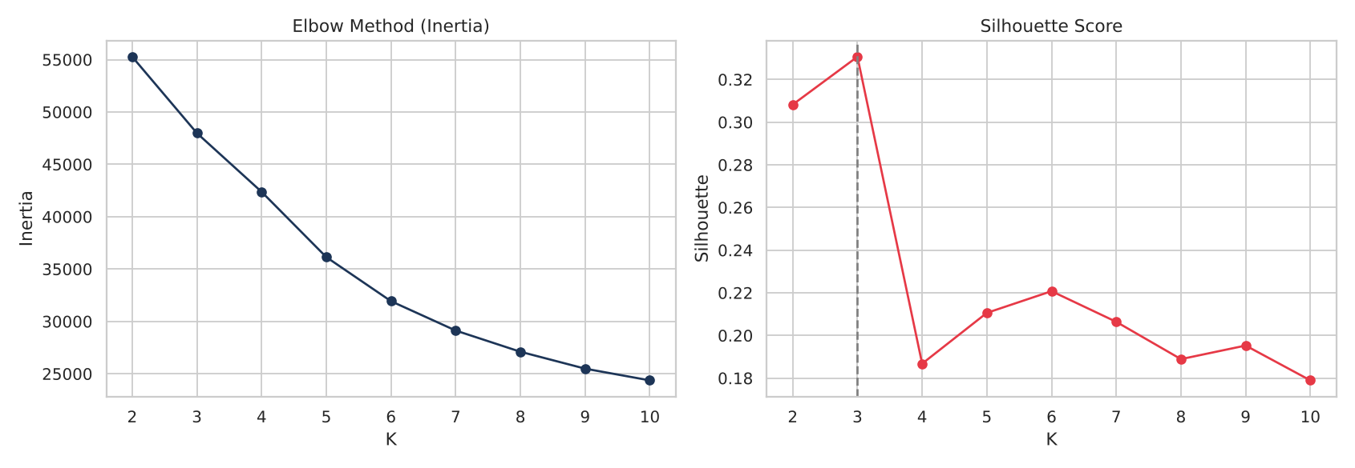
Gambar 4. Elbow Method dan Silhouette Score untuk K = 2–10
Analisis: Inertia terus turun dari 55.273 (K=2) menjadi 24.369 (K=10), sehingga kurva elbow tidak memperlihatkan siku yang tegas; penurunannya relatif stabil sekitar 12–15% per penambahan K hingga K=6 lalu melandai (7–9%) sehingga tidak ada siku yang tegas. Silhouette Score mencapai puncak pada K = 3 (0,331), kemudian turun tajam ke 0,187 pada K = 4. Karena silhouette memberi sinyal yang lebih jelas, K = 3 dipilih.

5.2 Hasil clustering
Dengan K = 3, kolom baru cluster ditambahkan ke dataset. Hasilnya: klaster 0 berisi 7,533 data (75,3%), klaster 1 berisi 2,100 data (21,0%), dan klaster 2 berisi 365 data (3,7%).

6. Visualisasi Hasil Klaster dan Metrik Evaluasi

6.1 Metrik evaluasi
Metrik | Nilai | Interpretasi
Inertia (SSE), K=3 | 47,978 | Total jarak kuadrat ke centroid; makin kecil makin kompak
Silhouette Score, K=3 | 0.331 | Struktur lemah namun terlihat (rentang 0,26–0,50)
Silhouette klaster 0 | 0.373 | Cukup baik
Silhouette klaster 1 | 0.152 | Kabur, bersinggungan dengan klaster 0
Silhouette klaster 2 | 0.477 | Paling terpisah

Nilai silhouette 0,331 menunjukkan klaster memiliki struktur namun tidak terpisah tegas. Hal ini wajar karena data seismik bersifat kontinu (tidak ada batas alami antara gempa kecil dan besar). Klaster 2 (gempa dalam) paling terpisah (0,477), sedangkan klaster 1 paling kabur (0,152) karena berbatasan langsung dengan klaster 0.

6.2 Scatter plot
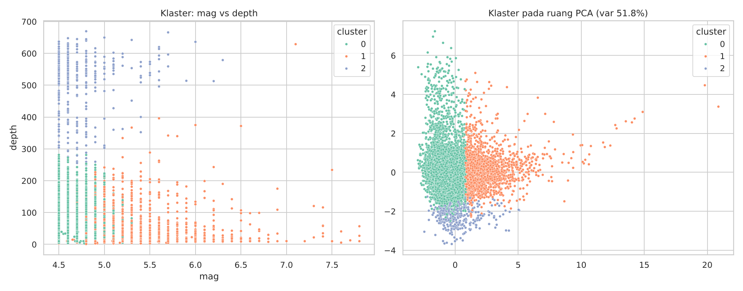
Gambar 5. Scatter plot klaster (kiri: mag vs depth, kanan: ruang PCA)
Analisis: Pada sumbu mag vs depth, klaster 2 (biru) terpisah jelas di kedalaman sekitar 300–670 km, klaster 1 (oranye) menempati magnitudo tinggi, dan klaster 0 (hijau) mendominasi magnitudo rendah pada kedalaman dangkal. Pada proyeksi PCA (dua komponen menjelaskan hanya 51.8% varians), klaster 1 menempati sisi kanan sumbu PC1 (termasuk gempa-gempa besar yang menjauh hingga PC1 > 10) dan berbatasan langsung dengan klaster 0 tanpa celah, konsisten dengan nilai silhouette klaster 1 yang rendah; klaster 2 berada di bagian bawah sumbu PC2. Perlu diingat bahwa PCA 2D hanya ringkasan dan tidak merepresentasikan seluruh varians.
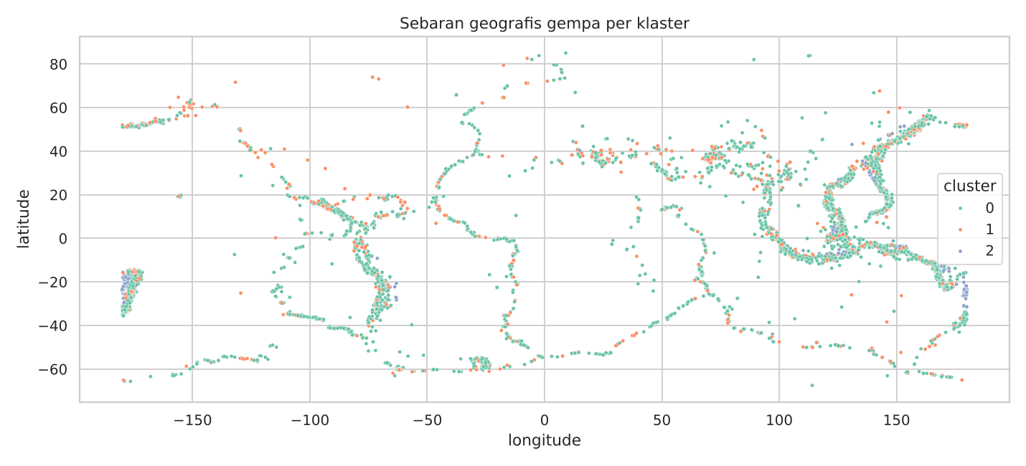
Gambar 6. Sebaran geografis gempa per klaster
Analisis: Lokasi tidak dipakai dalam clustering, tetapi peta memperlihatkan klaster 0 (hijau) tersebar merata di seluruh jalur tektonik, termasuk punggungan tengah samudra, sedangkan klaster 1 (oranye) muncul sebagai titik-titik tersebar di banyak jalur. Klaster 2 (biru) terkonsentrasi di zona subduksi tempat gempa dalam terjadi, misalnya sekitar Tonga–Fiji, Indonesia–Filipina, Jepang–Kuril, dan Andes. Artinya perbedaan klaster lebih ditentukan oleh sifat fisik gempa daripada oleh wilayahnya.

6.3 Karakteristik klaster
Rata-rata fitur per klaster:
Klaster | n | depth | mag | sig | nst | dmin | rms | gap
Klaster 0 | 7,533 | 38.61 | 4.67 | 337.24 | 50.49 | 4.25 | 0.77 | 111.61
Klaster 1 | 2,100 | 40.42 | 5.32 | 456.17 | 123.54 | 3.67 | 0.76 | 61.64
Klaster 2 | 365 | 509.38 | 4.73 | 345.8 | 76.82 | 4.39 | 0.74 | 81.82

Median fitur per klaster:
Klaster | depth | mag | sig | nst | dmin | rms | gap
Klaster 0 | 10 | 4.6 | 326 | 46 | 2.49 | 0.74 | 112
Klaster 1 | 14.7 | 5.2 | 416 | 110.5 | 2.2 | 0.72 | 55
Klaster 2 | 535.31 | 4.6 | 326 | 65 | 4.4 | 0.72 | 78

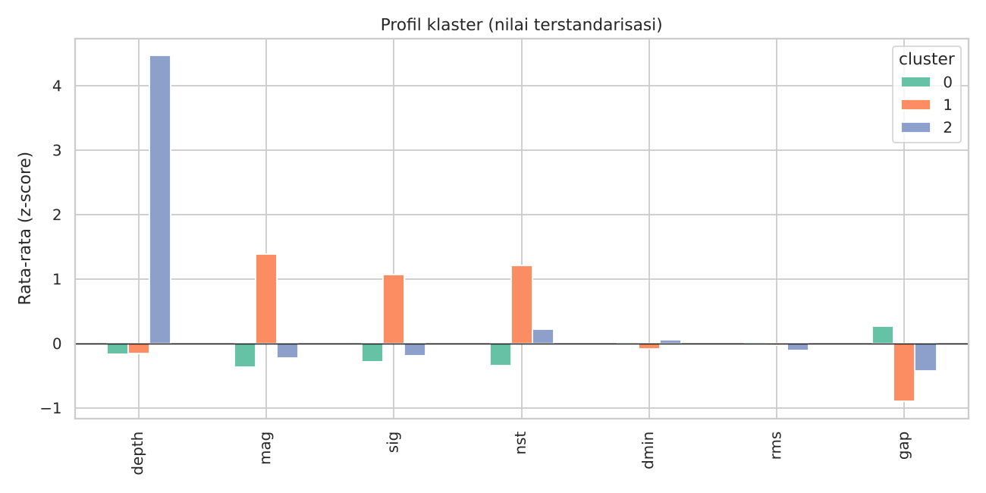
Gambar 7. Profil klaster berdasarkan rata-rata z-score
Analisis: Klaster 2 menonjol pada depth (z = +4,46, sangat jauh di atas rata-rata). Klaster 1 menonjol pada mag (+1,38), sig (+1,07), dan nst (+1,21) serta rendah pada gap (−0,90). Klaster 0 sedikit di bawah rata-rata pada mag (−0,37), sig (−0,29), dan nst (−0,35) serta sedikit di atas rata-rata pada gap (+0,27). Fitur rms dan dmin hampir tidak membedakan klaster (|z| ≤ 0,11), sehingga hampir tidak berkontribusi pada pembentukan klaster.
Hubungan klaster dengan kategori kedalaman dan potensi tsunami (kolom ini tidak dipakai saat clustering, hanya untuk validasi):
Klaster | Shallow crustal | Intermediate subduction | Deep mantle slab | Flag tsunami
Klaster 0 | 6266 | 1267 | 0 | 0.17%
Klaster 1 | 1741 | 351 | 8 | 3.38%
Klaster 2 | 0 | 15 | 350 | 0%

Klaster | Moderate | Strong | Major | Great catastrophic
Klaster 0 | 7531 | 2 | 0 | 0
Klaster 1 | 1523 | 527 | 41 | 9
Klaster 2 | 347 | 18 | 0 | 0

7. Interpretasi Klaster yang Terbentuk
Klaster 0 – Gempa dangkal berkekuatan moderat (7.533 data, 75,3%). Magnitudo rata-rata 4,67, kedalaman median 10 km, jumlah stasiun sedikit (rata-rata 50) dan gap besar (rata-rata 112°). Merupakan gempa sehari-hari yang kecil-menengah dengan jaringan pemantau yang terbatas; hampir seluruhnya berkategori moderate.
Klaster 1 – Gempa besar yang terpantau baik (2.100 data, 21,0%). Magnitudo rata-rata 5,32, sig rata-rata 456, direkam rata-rata 124 stasiun dengan gap kecil (62°). Klaster ini memuat seluruh 41 gempa kelas major dan 9 gempa great_catastrophic, serta tingkat flag tsunami tertinggi (3,38%, dibanding 0,17% di klaster 0 dan 0% di klaster 2).
Klaster 2 – Gempa dalam (365 data, 3,7%). Kedalaman rata-rata 509 km (median 535 km); 350 dari 365 data berada pada kategori deep_mantle_slab. Magnitudo rata-rata moderat (4,73) dan tidak ada flag tsunami, sesuai sifat gempa dalam yang jarang memicu tsunami.

8. Kesimpulan
- Dataset berisi 10.000 kejadian; setelah menyaring event non-gempa tersisa 9.998 data dengan 7 fitur numerik, tanpa missing value dan duplikasi.
- Distribusi fitur condong ke kanan dan memuat banyak outlier yang merupakan fenomena nyata, sehingga outlier dipertahankan dan fitur distandarisasi.
- Silhouette Score tertinggi dicapai pada K = 3 (0,331), dengan inertia 47.978.
- Tiga klaster terbentuk: gempa dangkal moderat (75,3%), gempa besar terpantau baik (21,0%), dan gempa dalam (3,7%). Pembeda utama adalah depth (klaster 2) serta kombinasi mag, sig, nst, dan gap (klaster 1).
- Struktur klaster tergolong lemah namun bermakna secara geofisika (silhouette 0,331); klaster 1 paling kabur (0,152) karena batasnya dengan klaster 0 bersifat kontinu. Kolom kategorikal yang tidak dipakai saat clustering (focal_depth_regime dan magnitude_severity_class) sejalan dengan klaster yang terbentuk, yang menguatkan validitasnya.
- Dashboard Streamlit menyediakan pemilihan K dan fitur visualisasi sehingga hasil dapat dieksplorasi secara interaktif.
Tautan GitHub (visualisasi hasil): [isi link repository GitHub]

